浦东新区初三年级模拟考试数学试卷
考生注意：
1．本试卷含三个大题，共25题．
2．试卷满分150分，考试时间100分钟．
3．答题时，考生务必按答题要求在答题纸规定的位置上作答，在草稿纸、本试卷上答题一律无效．
4．除第一、二大题外，其余各题如无特别说明，都必须在答题纸的相应位置上写出证明或计算的主要步骤．
一、选择题（本大题共24分，每小题4分）
1. 下列实数中，是无理数的是（ ）
A. B. C. D.
2. 下列单项式中，的同类项是（ ）
A. B. C. D.
3. 不等式组的解集是（ ）
A. B. C. D.
4. 下列四个函数中，图象经过原点的是（ ）
A B. C. D.
5. 下列图形中，既是轴对称图形又是中心对称图形是（ ）
A. 直角三角形 B. 扇形 C. 平行四边形 D. 正八边形
6. 对于命题：①一个圆上所有的点都在另一个圆的外部，那么这两个圆外离；②一个圆上所有的点都在另一个圆的内部，那么这两个圆内含．下列说法正确的是（ ）
A. ①正确②错误 B. ①错误②正确 C. ①和②都正确 D. ①和②都错误
二、填空题（本大题共48分，每小题4分）
7. 计算：________．
8. 分解因式： __________．
9. 函数的定义域为________．
10. 方程的解是________．
11. 如果关于的方程有实数根，那么实数的取值范围是________．
12. 在平行四边形中，，则_____．
13. 有一枚质地均匀正方体骰子，它的六个面上分别标有1、2、3、4、5、6六个数字，掷这枚骰子，向上的一面出现合数的概率是________．
14. 如果正比例函数（为常数，且）的图像经过点，那么函数值随着的值增大而________．（填“增大”或“减小”）
15. 如果一个正六边形的边心距的长度为，那么它的半径的长度为__．
16. 如图，在中，点在边上，， ，，设， ，那么________ ．（用向量，的式子表示）．
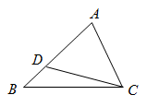
17. 如图，在四边形中，，．以点C为圆心，长为半径画弧，交边的延长线于点E．过点B作的平行线，交线段的延长线于点F．如果，，那么线段的长度是________．
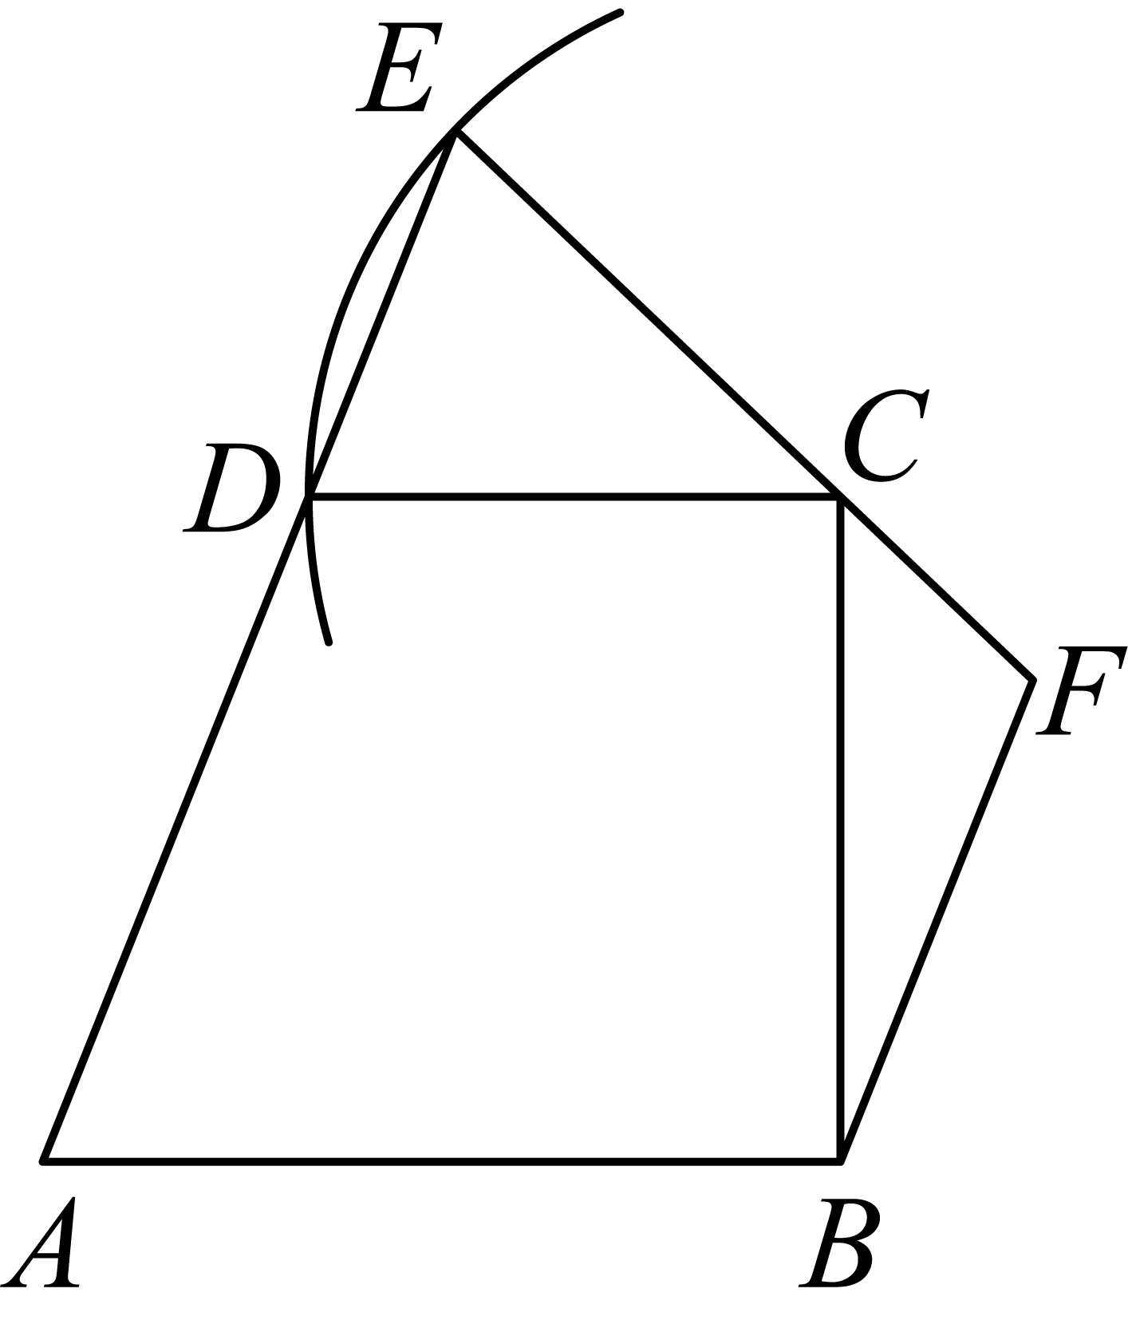
18. 如图，在中，，，点在边上，且是等边三角形，点是对角线上一点．如果经过点且与边没有公共点，那么的半径的取值范围是________．
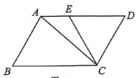
三、解答题（本大题共78分）
19. 计算：．
20. 解方程：．
21. 在平面直角坐标系中，双曲线（为常数，且）与直线都经过点．
（1）求与的值；
（2）过点作平行于轴的直线，与双曲线相交于点，与直线相交于点，在中，当时，求边的长度．
22. 小明乔迁的新居使用的是分时电表，按平时段（~）和谷时段（~次日）分别计费．为了解年月新居的平时段用电量，小明连续天，每天记录了电表平时段的读数，如下表：
星期 | 日 | 一 | 二 | 三 | 四 | 五 | 六 | 日
平时段的读数
（单位：千瓦时）
根据表格提供的信息，解答下列问题：
（1）小明家这几天中，平时段单日用电量最大的那天的用电量是________千瓦时；
（2）计算小明家月份平时段用电总量约多少千瓦时？
（3）小明计算出这几天平时段单日用电量的中位数和众数都是千瓦时，你认为正确吗？请简要说明理由．
23. 已知：如图，在正方形中，点E、F分别在边、上，且．对角线分别交、于点M、N，联结、．
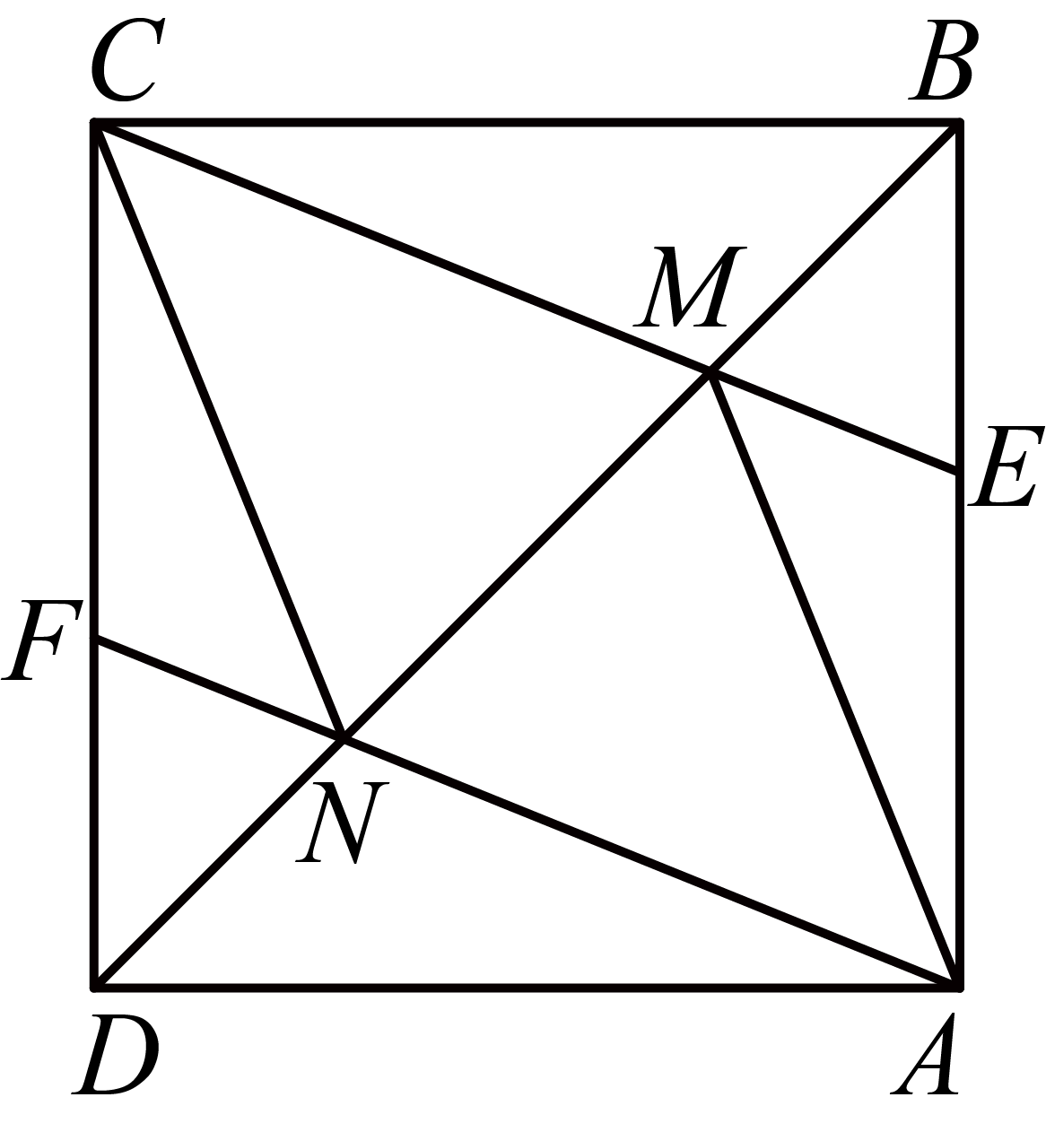
（1）求证：四边形是菱形；
（2）过点C作交的延长线于点P，如果，求证：．
24. 在平面直角坐标系中（如图），顶点为的抛物线经过原点，直线交y轴于点B．
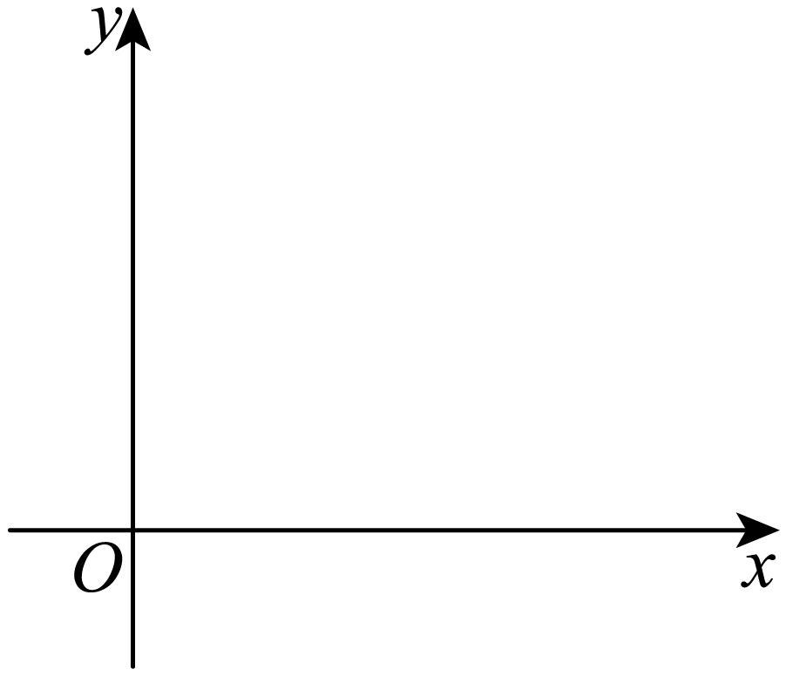
（1）求抛物线的表达式；
（2）将抛物线先向右平移个单位，再向下平移个单位，使得新抛物线的顶点D恰好落在抛物线上．抛物线的对称轴交直线于点E．连接．
①连接，当线段的中垂线经过点A时，求的值；
②线段交抛物线的对称轴于点F，当与相似时，求代数式的值．
25. 如图1，和是半径为2的两条直径，点P是延长线上的一点．连接交于点E（点E在线段上，且不与点P、点C重合）．
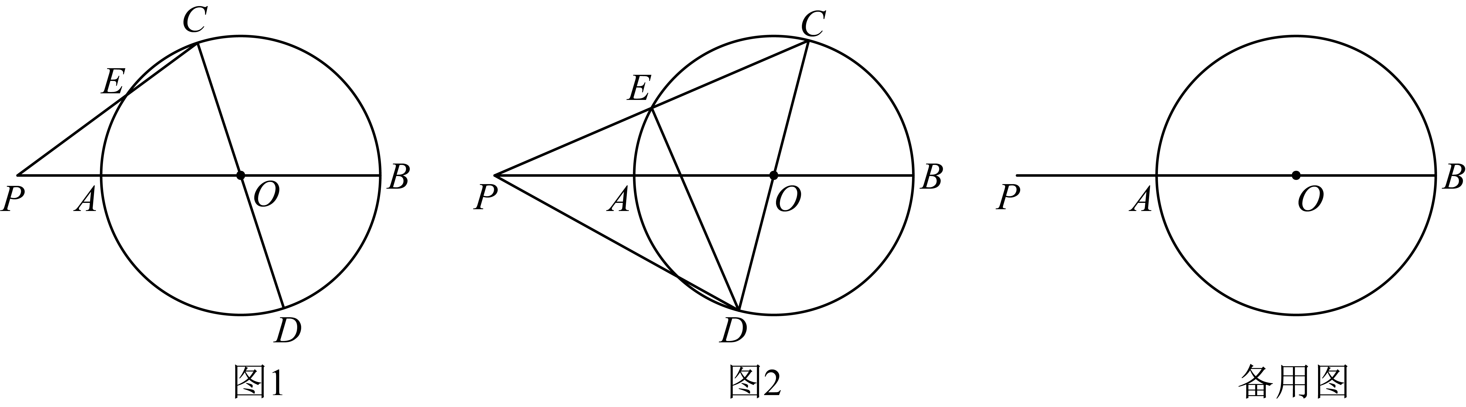
（1）当时，求证：；
（2）连接，交半径于点M，已知．
①连接，如图2，当点M是的重心时，求的余弦值；
②连接、，当为等腰三角形时，求线段的长．

